Fábrica de Idéias:
Identificação de tendências e oportunidades para os pequenos negócios no município de Bento Fernandes/RN

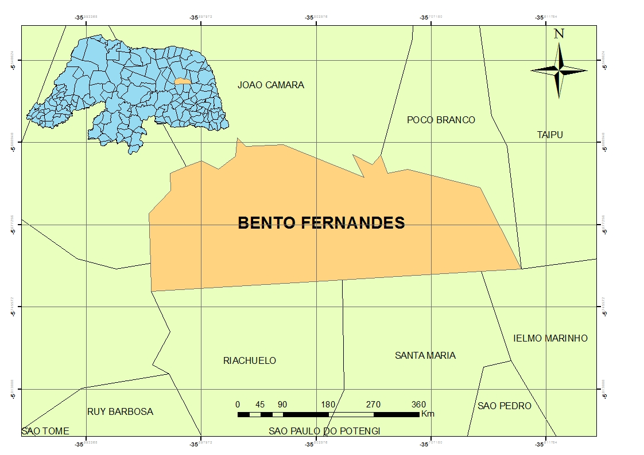

Novembro/2014

INTRODUÇÃO

O presente trabalho pretende auxiliares os empreendedores e potenciais empreendedores, que atuam ou desejam atuar no estado do Rio Grande do Norte, identificando possibilidades de negócios para quem que deseja investir seus recursos em um novo negócio ou desejem aprimorar sua atuação empresarial e ainda preencher lacunas existentes no mercado.
São possibilidades detectadas através de estudos de mercado com tratamento de dados existentes e uma pesquisa específica com consumidores de cada município.
A pesquisa aponta necessidades, da população em geral, dos turistas e das empresas, não supridas atualmente nos bairros e que sob a análise de alguns parâmetros e indicadores serão boas possibilidades de negócios para novos empreendedores e empresários já atuantes.

METODOLOGIA DA PESQUISA

- Amostra: 100 entrevistados;
- Público pesquisado: consumidor local que apresente alguma insatisfação com os negócios existentes ou que sintam a necessidade de algum serviço ou produto que gostaria que tivesse na cidade;
- Município Pesquisado: Bento Fernandes/RN;
- Data de início da pesquisa: Janeiro a Junho de 2014.

OBJETIVOS

- Analisar o ambiente econômico e mercadológico do município;
- Detectar demandas não atendidas na cidade, que possam gerar possibilidades de negócios para empresários, empreendedores individuais e empreendedores;
- Identificar pontos de melhoria e aprimoramento dos negócios já existentes.

DESCRIÇÃO DO MUNICÍPIO

- Data de emancipação: 31/12/1958
- Distância da capital: 68 km
- Área: 301 km²
- Localização
Mesorregião: Agreste Potiguar
Microrregião: Baixa Verde
- População estimada: 5.422 (IBGE/2014)
- Número de domicílios: 1.296 (IBGE 2010)
- IDH: 0,582 (135º RN)
- PIB: R$ 33.513.000,00 (IBGE 2011) (RN: 103º)
- PIB per capta: R$ 6.513,73 (IBGE 2011) (RN: 54º)
- Empresas: 130 (SEBRAE-RN/2010)
- Micro Empreendedor Individual: 42 – Jun/2014

NEGÓCIOS QUE UTILIZA E NÃO ESTÁ SATISFEITO

Negócios utilizados e motivo da insatisfação
Negócios | Motivo da Insatisfação
- Açougue | - Atendimento  - Poucas opções  - Preço elevado
- Farmácia | - Atendimento  - Horário de atendimento (fecha cedo)  - Pouca variedade de medicamentos
- Loja de roupas | - Itens de má qualidade  - Poucas opções  - Preço elevado
- Padaria | - Atendimento  - Não tem qualidade  - Pouca variedade de produtos
- Restaurante | - Atendimento demorado  - Cardápio sem variedade
- Supermercado | - Atendimento  - Falta variedade de produtos  - Preço elevado

OPORTUNIDADES DE NEGÓCIOS

Identificação de necessidades e oportunidades como diferencial
Negócios | Motivo da Insatisfação
- Açougue | - Atendimento  - Faltam carnes de qualidade  - Variedade de carnes
- Clube / espaço de lazer | - Atividades esportivas, piscina  - Praça de alimentação
- Farmácia | - Preço acessível  - Variedade de medicamentos
- Loja de calçados | - Atendimento  - Opções e facilidade de pagamento  - Produtos de qualidade e variedade
- Pizzaria | - Atendimento  - Produto de qualidade  - Rodízio de massas
- Restaurante | - Cardápio variado  - Serviço de entrega  - Serviço de self service
- Salão de beleza | - Atendimento  - Boa estrutura  - Profissional qualificado

PERFIL DOS FREQUENTADORES

- Gênero

- Procedência

- Faixa Etária

- Estado Civil

- Ocupação

- Escolaridade

- Renda Individual

- Renda familiar

- Acesso a Internet

- Busca de Informações

